BÁO CÁO CUỐI KỲ MÔN DEVOPS
Sinh viên thực hiện: Nguyễn Đình Nhật Huy
MSSV: 106354
Lớp: IT23M

1. Giới thiệu dự án
Báo cáo trình bày quy trình thiết lập CI/CD và triển khai ứng dụng cho một dự án web Node.js sử dụng framework Sails.js. Hệ thống kết hợp cơ sở dữ liệu PostgreSQL và Redis (cache), được tự động hóa hoàn toàn thông qua Jenkins Pipeline từ khâu xây dựng (build) image đa kiến trúc, đẩy lên Registry, và cuối cùng là triển khai liên tục (deploy) thông qua Docker Compose.

2. Đóng gói ứng dụng với Docker
Ứng dụng web Node.js được đóng gói trong một Docker Container để đảm bảo tính đồng nhất giữa các môi trường.
Dockerfile sử dụng base image siêu nhẹ "node:24-alpine". Các thư viện (node_modules) được thiết lập tối ưu với cờ "--omit=dev" để tiết kiệm tài nguyên. Cuối cùng, container mở cổng 1337 để cung cấp dịch vụ web ra bên ngoài và được khởi chạy qua lệnh "node app.js".
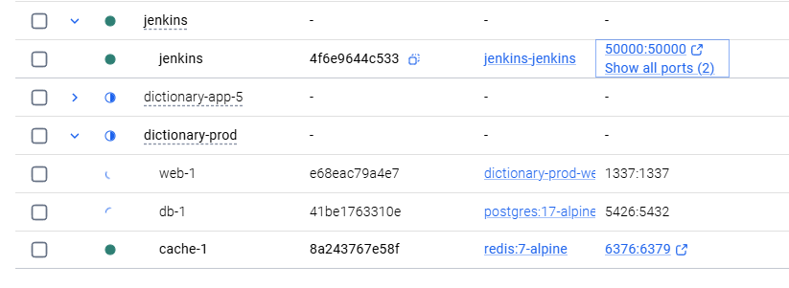
Hình 1: Mã nguồn Dockerfile và quá trình build Image.

3. Thiết lập môi trường với Docker Compose
Để ứng dụng hoạt động hoàn chỉnh, hệ thống cần thêm Database và Cache, tất cả được định nghĩa chung trong file docker-compose.yml. Các dịch vụ (services) bao gồm:
- - Service "db": Sử dụng hệ quản trị cơ sở dữ liệu PostgreSQL phiên bản 17 (postgres:17-alpine). Dịch vụ này ánh xạ port 5426 từ host vào port 5432 của container và sử dụng volume "pgdata" để dữ liệu không bị mất khi container khởi động lại.
- - Service "cache": Cung cấp khả năng lưu trữ bộ nhớ đệm tốc độ cao bằng Redis 7 (redis:7-alpine) ở port 6376.
- - Service "web": Chạy ứng dụng SailsJS. Dịch vụ này tự động kế thừa Dockerfile hiện có, kết nối tới Database và Redis qua biến môi trường (DATABASE_URL, REDIS_URL) và cung cấp dịch vụ web ở port 1337.
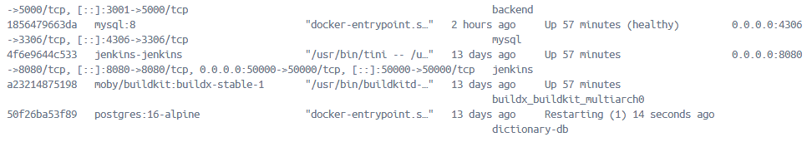
Hình 2: Các dịch vụ (Web, DB, Cache) đang chạy ổn định qua Docker Compose.

4. Xây dựng đường ống CI/CD với Jenkins
Quá trình tự động hóa được thiết lập thông qua Jenkins Pipeline (Jenkinsfile). Hệ thống cấu hình "pollSCM" kiểm tra sự thay đổi của mã nguồn 2 phút/lần để kích hoạt quy trình tự động.
Các giai đoạn (Stages) thực thi trong đường ống:
1. Chuẩn bị: Trích xuất short-hash của Git commit để làm tag phiên bản. Khởi tạo và thiết lập các builder đa kiến trúc (multiarch) dùng Buildx và qemu, đồng thời đăng nhập vào GitHub Container Registry (ghcr.io).
2. Build: Tiến hành build ứng dụng trên kiến trúc native (bản gốc của máy chạy Jenkins) để hỗ trợ testing sớm nhất. Tận dụng cơ chế lưu cache trực tiếp trên registry để các lần build sau diễn ra nhanh hơn.
3. Push: Xây dựng image đa nền tảng (cả amd64 và arm64) bằng Docker Buildx để đảm bảo image chạy tốt trên cả server Cloud, máy Mac M-series hay máy tính Windows/Linux, sau đó đẩy lên kho lưu trữ.
4. Pull & Deploy: Kéo phiên bản mới nhất từ Registry về. Tiến hành gỡ bỏ ứng dụng cũ nhưng vẫn giữ lại volume "pgdata" để không làm gián đoạn CSDL, cuối cùng là sử dụng docker-compose với các biến môi trường cập nhật để thiết lập dịch vụ.
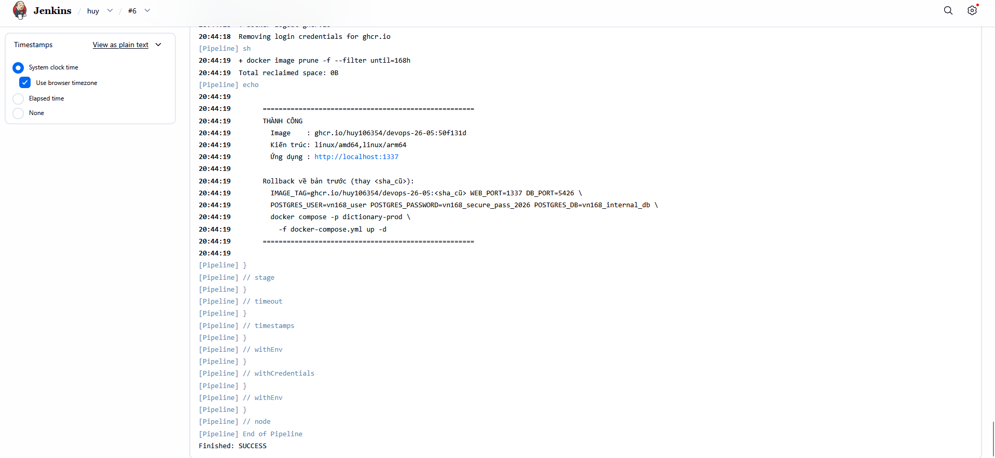
Hình 3: Kết quả thực thi các Stages của Jenkins Pipeline.
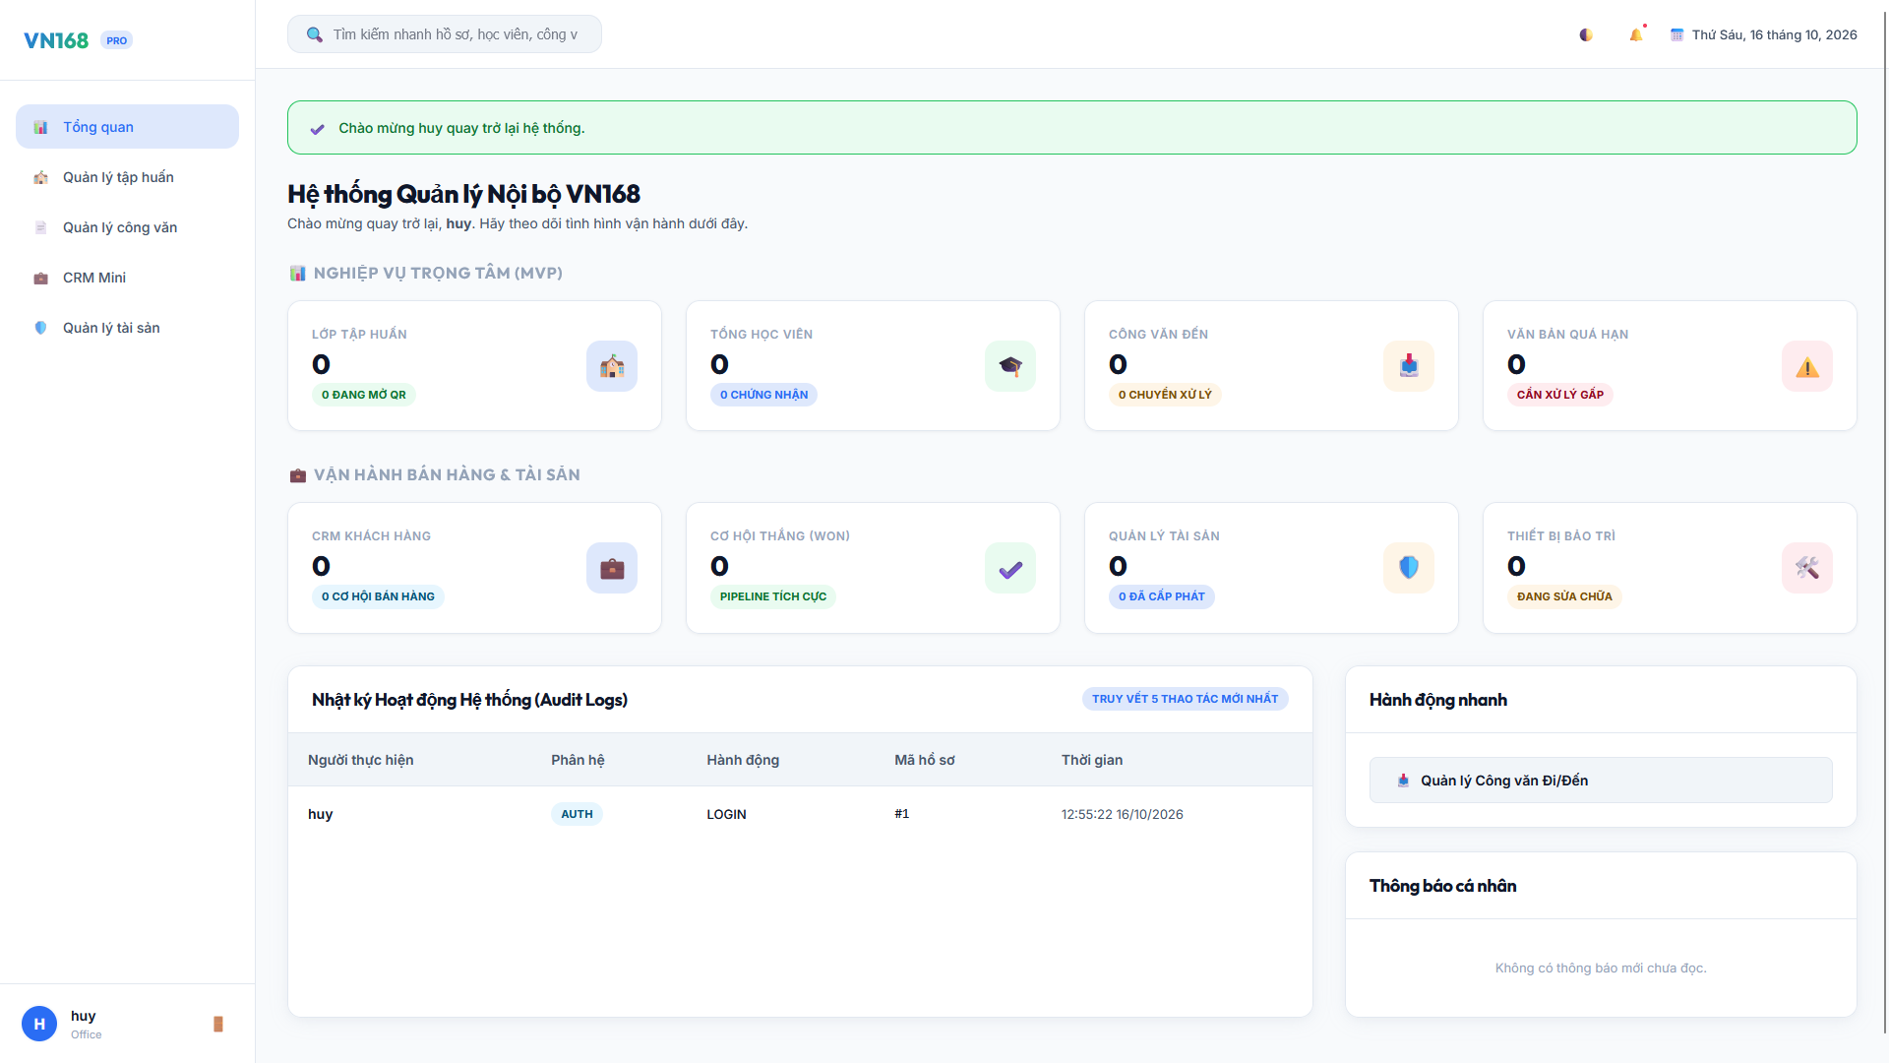
Hình 4: Giao diện người dùng của ứng dụng sau khi deploy thành công tại localhost:1337.

5. Kết luận
Môn học DevOps đã mang tới cái nhìn tổng quan và cách thức áp dụng thực tế để triển khai một hệ thống dự án liên tục, bền vững. Từ việc chia nhỏ hệ thống với Docker, kết nối qua Docker Compose đến tự động hóa rành mạch với Jenkins, dự án đã thành công đáp ứng được yêu cầu về một vòng đời phần mềm hiện đại và khả năng scale đa nền tảng kiến trúc.

